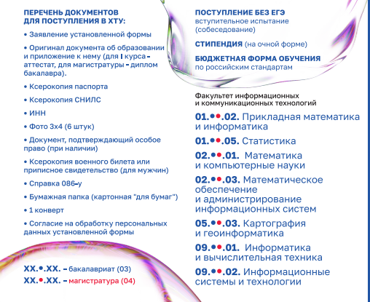

***ФЕДЕРАЛЬНОЕ ГОСУДАРСТВЕННОЕ БЮДЖЕТНОЕ***

***ОБРАЗОВАТЕЛЬНОЕ УЧРЕЖДЕНИЕ***

***ВЫСШЕГО ОБРАЗОВАНИЯ «ХЕРСОНСКИЙ ТЕХНИЧЕСКИЙ УНИВЕРСИТЕТ»***

***Предоставляет возможность обучения в ХТУ на***

**БЕЗОПЛАТНОЙ ОСНОВЕ ОЧНОЙ И ЗАОЧНОЙ ФОРМАХ ОБУЧЕНИЯ**

***Подать заявление на поступление можно по адресу***: г. Геническ, ул. Центральная, 196, по электронной почте: [khtu.priem.com@yandex.com](mailto:khtu.priem.com@yandex.com) , [khtu.priem.crimea@yandex.ru](mailto:khtu.priem.crimea@yandex.ru) .

**ПЕРЕЧЕНЬ ДОКУМЕНТОВ ДЛЯ ПОСТУПЛЕНИЯ ДЛЯ ПОСТУПЛЕНИЯ В ХТУ:**

- Заявление установленной формы;

- Оригинал документа об образовании и приложение к нему (для I курса – аттестат, для магистратуры –диплом бакалавра).

- Ксерокопия паспорта;

- Ксерокопия СНИЛС;

- ИНН;

- Фото 3х4 (6 штук);

- Документ, подтверждающий особое право (при наличии);

- Ксерокопия военного билета или приписное свидетельство (для мужчин);

- Справка 086-у;

- Бумажная папка (картонная «для бумаг»)

- 1 конверт;

- Согласие на обработку персональных данных установленной формы.

***График работы Приемной комиссии: с понедельника по пятницу с 9:00 до 18:00, в субботу с 10:00 до 16:00***

**Перечень специальностей прилагается:**



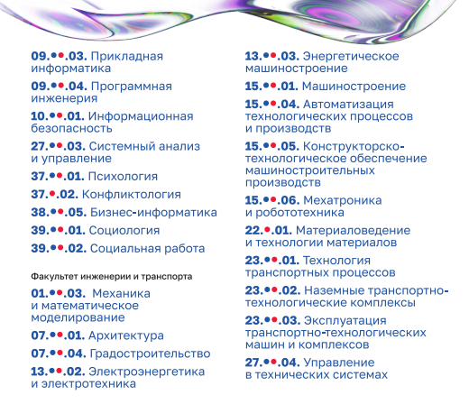

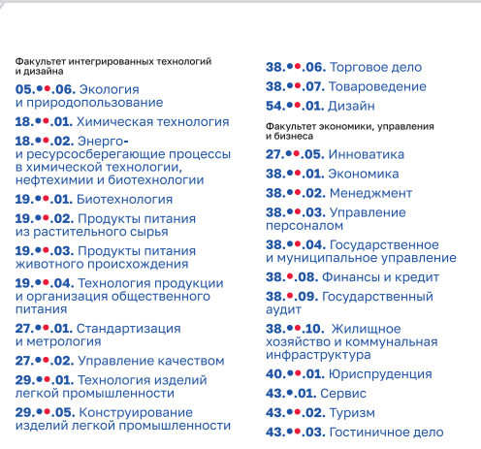

***Подробную информацию можно получить на сайте ХТУ***: <https://htuedu.ru/> , обратившись в Приемную комиссию (+7(990)219-77-08), либо в чат бот: @HTU_Info_Bot.

***Адрес:*** г. Геническ, ул. Центральная, 196